《安全评价报告信息公布表》
机构名称 | 重庆市安全生产科学研究有限公司 |  |  |  |  | 资质证号 |  |  |  | APJ-（渝）-001
委托单位 | 中石化重庆页岩气有限公司
项目名称 | 南川页岩气田东胜区块DP30开发井组地面工程
项目类别 | √预评价 □现状评价 □验收评价 □其他
所属业务类别 |  | 石油天然气开采
安全评价过程控制情况
安全评价项目管理 | 项目组组长 |  |  |  | 技术负责人 |  |  |  |  |  | 过程控制负责人
安全评价项目管理 | 罗刚 |  |  |  | 陈美宝 |  |  |  |  |  | 冯皓
编制过程 | 报告编制人 |  |  | 报告提交日期 |  |  |  | 报告审核人 |  |  |  | 报告审批人
编制过程 | 罗刚 |  |  | 2024.11 |  |  |  | 闫云光 |  |  |  | 徐茂
姓 名 | 认定专业 |  | 安全评价师从业识别卡/证书编号 |  |  |  |  | 注册安全工程师  注册证号 |  |  |  |  | 是否专职
罗刚 | 安全 |  | 035523 |  |  |  |  | 55210262939 |  |  |  |  | 是
张郑平 | 电气 |  | 035874 |  |  |  |  | - |  |  |  |  | 是
林波 | 安全 |  | 035615 |  |  |  |  | 55190209531 |  |  |  |  | 是
高创波 | 采油 |  | 039952 |  |  |  |  | 55210270139 |  |  |  |  | 是
赵紫微 | 机械 |  | 040396 |  |  |  |  | - |  |  |  |  | 是
雷楠 | 储运、电气 |  | 035553 |  |  |  |  | - |  |  |  |  | 是
冯皓 | 机械 |  | 019237 |  |  |  |  | 0177668 |  |  |  |  | 是
陈美宝 | 油气储运 |  | 016795 |  |  |  |  | 55090076429 |  |  |  |  | 是
项目简介 | 南川页岩气田东胜区块DP30开发井组地面工程（以下简称“本工程”）建设内容主要包括：扩建集气站1座，新增井口工艺2套，新增气液两相流计量计和气液一体化阀组；新建DP15平台-DP30平台采气管线，长度390m，同沟敷设通信光缆1条。管线计压力为6.3MPa，管道规格为Φ168.3×6.5mm 无缝钢管 L360N 加强级3PE防腐。以及与上述工程配套的供配电、仪表及控制系统、通信及监控、消防及给排水、建（构）筑物等公用工程及辅助工程。  本工程页岩气中以甲烷为主，不含H2S气体。摩尔百分含量为98.6%，乙烷为0.46%，丙烷及以上重烃组分含量为0.01%，二氧化碳含量为0.65%，不含硫化氢气体，为干气。  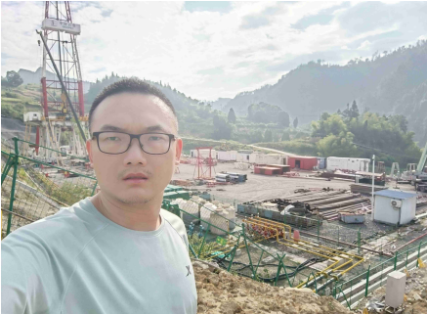
现场开展工作情况 | 勘验人员 |  | 勘验时间 |  |  |  | 勘验任务 |  | 勘验中的问题
现场开展工作情况 | 罗刚 |  | 2024.9.2 |  |  |  | 初勘 |  | （1）站场周边为坡地面。北侧存在高边坡，可能发生地质灾害  （2）管道部分采用大开挖穿越一条公路。

